哥伦比亚超级品牌日营销案例
广 告 主：哥伦比亚（Columbia）
所属行业：运动户外行业
执行时间：2020.11.19-11.28
参选类别：跨媒体整合类
营销背景
哥伦比亚作为户外鞋服的标杆级品牌，主打潮流与科技，本次超级品牌日期望借助跨媒体营销打造品牌爆品，并且针对“保暖黑科技”的宣传提升品牌科技感和品牌调性，同时联动上海线下门店，触及高消费群体带动品牌向上销售。
哥伦比亚2020.11.28在京东站内举办超级品牌日，此次超品日是半年前就锁定的京东全平台S级资源，作为品牌双十一后第二个爆发点，品牌、TP平台都很重视。
哥伦比亚作为户外鞋服的头部品牌，销售压力很大；同时对标竞品店铺，哥伦比亚货品较宽，TOP款销售占比并不高，适用于品牌整体营销的思路，此次营销线上资源丰富，线下门店也提供了大力支持。
营销目标
通过多媒体渠道（京东直播、微博KOL话题营造、抖音内容营销、线下门店活动）进行整合营销，实现品牌的全方位渗透，抢占用户注意力。
以公、私域流量充分运营、差异化品类分层提升用户体验，实现爆款打造和销售目标。
当日销售目标：1000W。
人群资产目标：4A人群资产量级增长、提升女性客群和高消费人群的用户占比，从而拓宽品牌人群、提升品牌声量，带动向上销售。
策略与创意
投资精准分配：
- 生意目标的人群拆分：前期通过商智&数坊进行品牌人群洞察，根据超品日生意目标对4A人群进行拆分，进行精准触达和人群精细化运营；
- 高ROI渠道集中投入：拆分京东站内外、线上下渠道，对高ROI渠道进行集中预算、素材、高潜人群的投入；
- 首单礼金的针对性投放；
- 直播&短视频多重素材样式投放，增强与受众互动：此次传播涵盖多种形式，包括但不限于图片素材、短视频开屏、京东站内&线下万象城门店同步直播、微博KOL罗永浩转发、快手KOC直播等营造品牌声势；
商品精确分层：
- 同款不同链接：增加SKU宽度获取免费流量
- 差异化品类分层：提升用户消费体验
- 女性化营销场景打造：增加女性产品，定向女性消费者以提升女性用户群体的占比
执行过程/媒体表现
第一阶段：预售期
- 充分洞察品牌人货场资源，在预售期进行京东站内Banner图、触点溢价投放、京选店铺投放等方式进行超品日宣传；
- 采取定金预售模式，叠加品类券、店铺券和神券多重利益点刺激受众，不断对高潜人群触达，蓄水高转化人群，什么值得买渠道专属优惠券领取量10W+；
第二阶段：爆发日-2020.11.28超品日当天
- 京东站内：广告预算增投+直播短视频投放：通过电商平台的广告投放，增加产品/店铺的触达率，同时开启店铺直播，引入实时uv2000+；
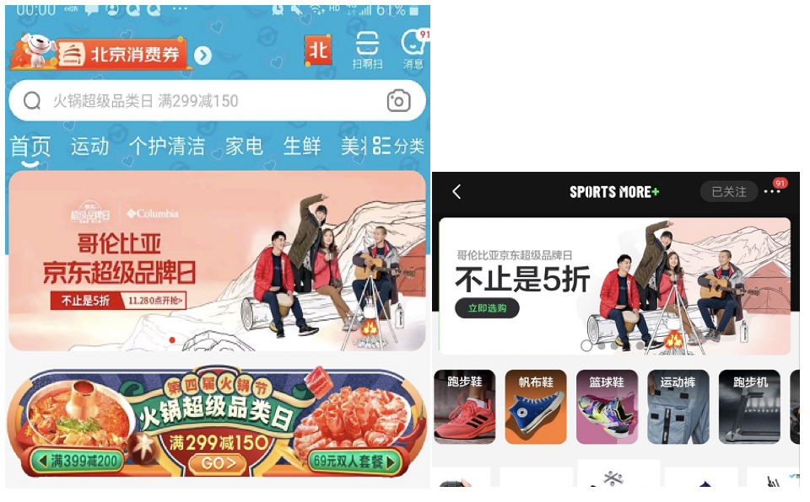
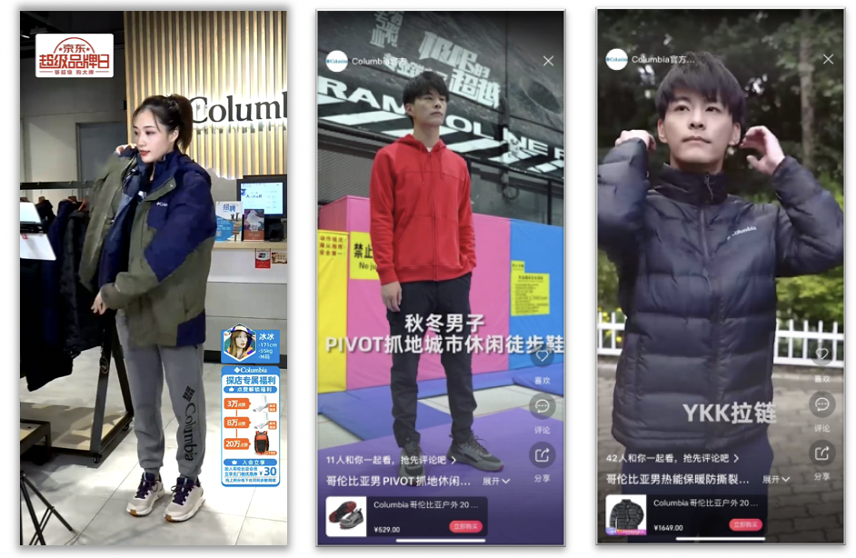
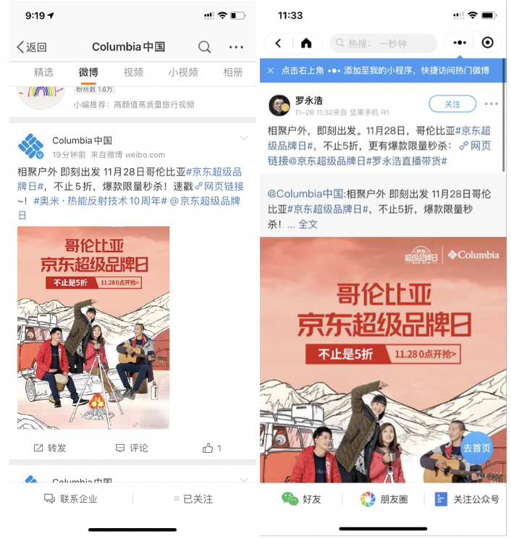
- 科技控超级KOL罗永浩微博转发哥伦比亚超品日官博，在微博上营造现象级话题#哥伦比亚京东超品日，不止5折；同时品牌微博官方发声，京东运动、京东时尚等同步发声，触达粉丝数量达2000W+人；
- 在内容营销兴盛、短视频抢占用户时间的背景下，哥伦比亚投放抖音开机屏短视频，并联合罗永浩抖音直播口播品牌超品日活动，以#奥米·热能反射技术10周年突出品牌科技感，开机屏带来曝光量级500W+，罗永浩抖音直播观看量达4.5W+；
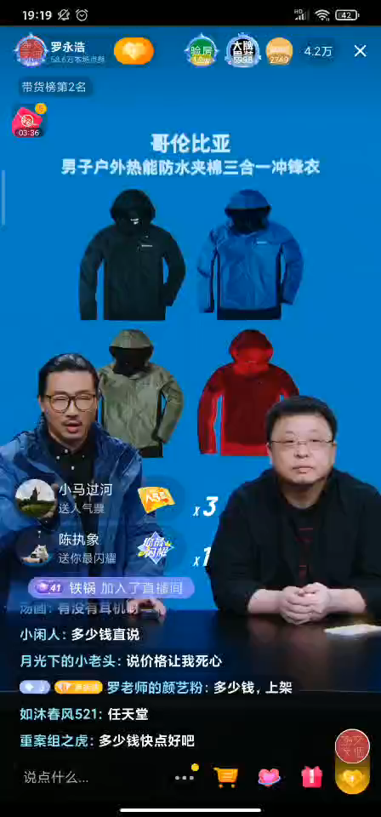
- 快手网红KOC王逗逗小时候挂链接直播带货，通过内容营销方式、以试穿等形式生动展示品牌货品，提升用户购买欲，且直接带来订单转化；
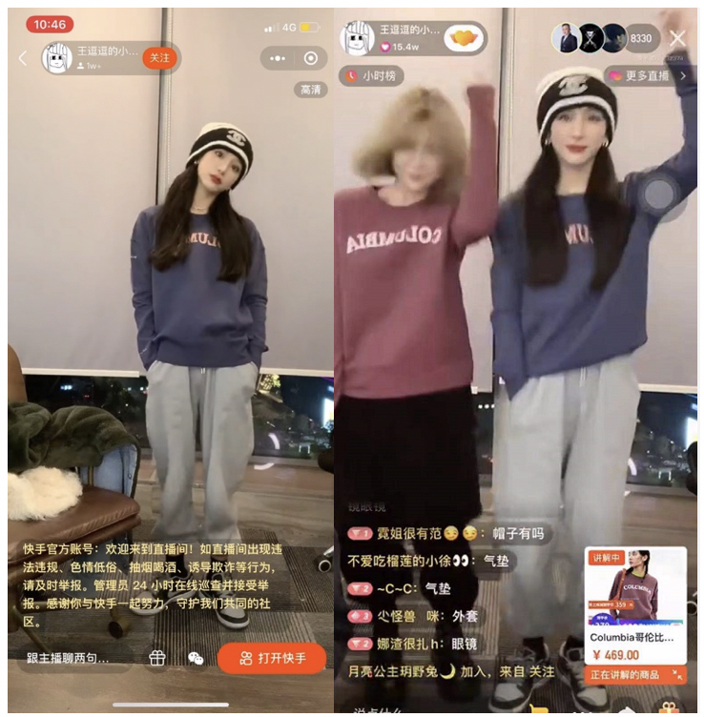
- 上海线下门店直播&海报同步：投放上海高端商场线下门店同步直播，海报地推至所有线下门店，增强品牌超品日曝光。
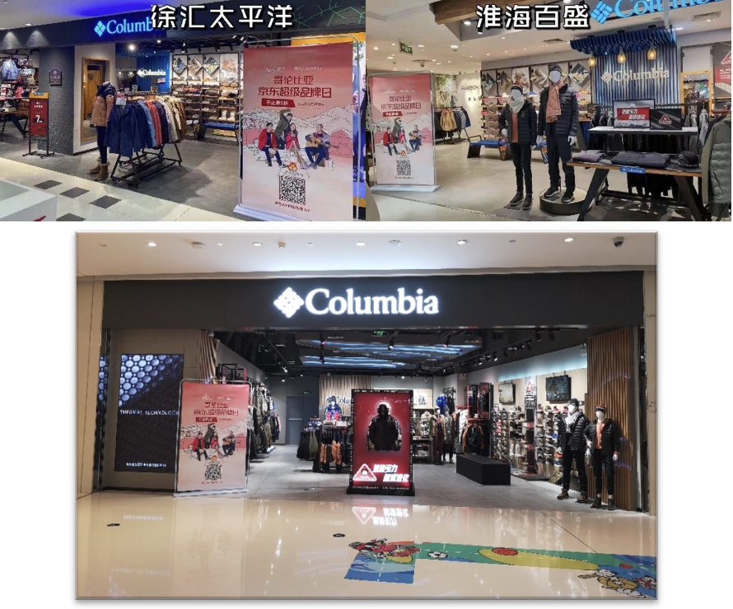
营销效果与市场反馈
曝光数据：
- 抖音开屏 曝光量500W+，罗永浩直播 观看量4.5W，充分提升品牌曝光量和和市场影响力，为品牌的京东超品日爆发造势蓄水；
- 超品日当天活动页uv达75W+，环比11.11提升100%+。
销售数据：
- 超品日当天成交额1000W+，环比11.11当天+16%，成交额客单均创2020年单日最高。
人群数据：
- 蓄水期和预热期共实现1700W+的人群积累，其中女性购买人群占比提升2.6%，高价值人群占比高于11.11；
- 超品日单日新增会员10000+，比2020.11.1-202011.11期间总和高出40%；
- 多渠道营销唤醒沉睡老客，老客购买人数同比+9%，老客贡献金额同比+29%，老客客单价同比+19%。
